T.C.
AKDENİZ KAYMAKAMLIĞI
Akdeniz İlçe Milli Eğitim Müdürlüğü
YENİTAŞKENT YUSUF BAYIK ORTAOKULU

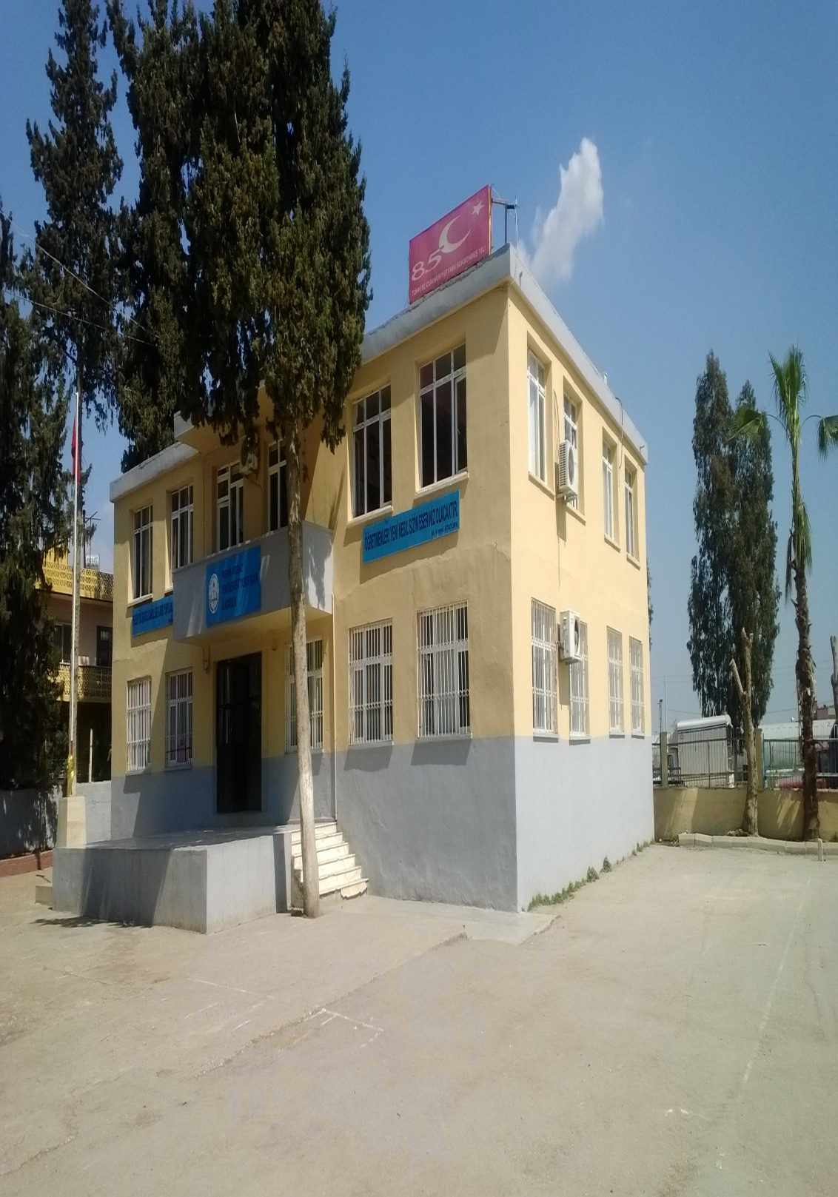

YENİTAŞKENT YUSUF BAYIK ORTAOKULU
2015-2019 STRATEJİK PLANI

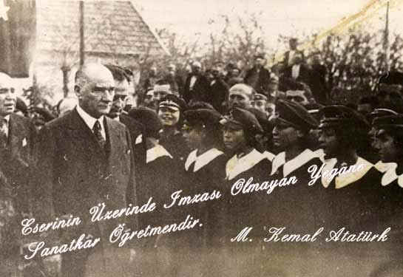

Bir millet irfan ordusuna sahip olmadıkça, muharebe meydanlarında ne kadar parlak zaferler elde ederse etsin, o zaferlerin kalıcı sonuçlar vermesi ancak irfan ordusuna bağlıdır
Mustafa Kemal ATATÜRK

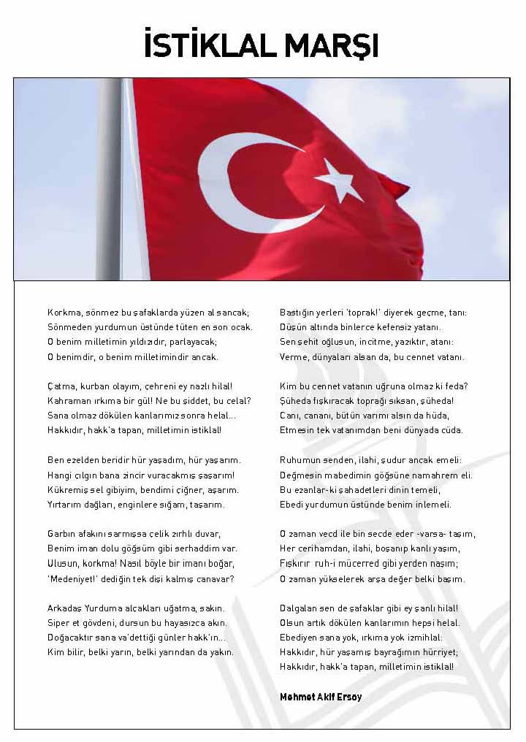

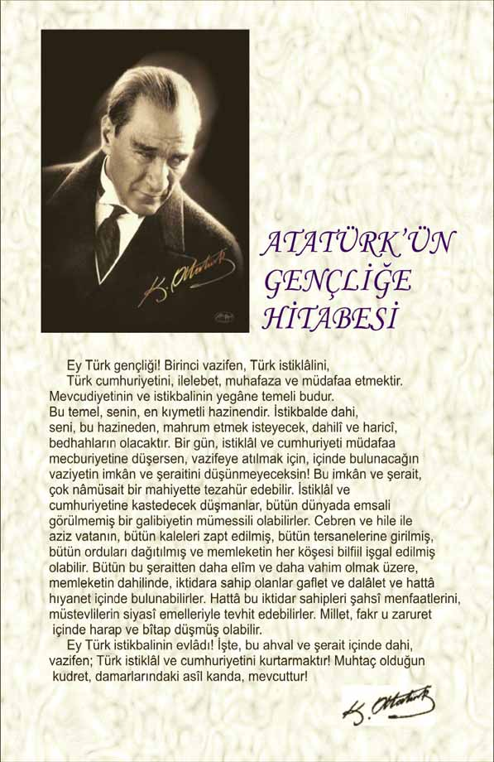

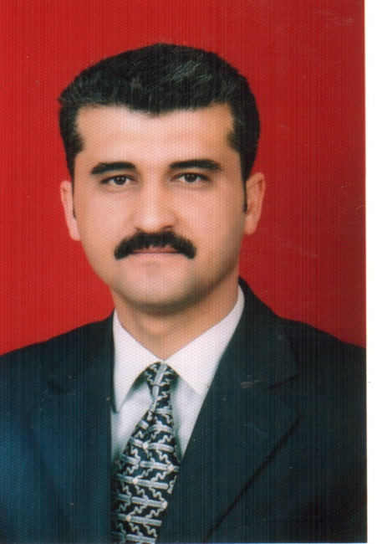

SUNUŞ
Öğrencilerin okul başarısını etkileyen okul içi ve okul dışı birçok etkenden söz etmek mümkündür. Okul dışı etkenler söz konusu olduğunda aile, öğrencinin okul başarısında en önemli belirleyici unsurdur. Aileler çok yönlü olarak çocuklarının başarı durumları üzerinde etki edebilir. Hem çocuklarıyla kuracakları iletişiminin niteliğiyle hem de okul ile gerçekleştirecekleri işbirliği ile aileler, çocuklarının akademik başarısına önemli katkı sağlar.
Öğretmen ise toplumun manevi mimarıdır. Öğretmenin yüreğindeki saf ve katışıksız sevgi tükenmek bilmeyen bir kaynak gibidir. Bu kaynaktan fışkıran tertemiz duygular onu yüceltmektedir. O, sevgisiz hiçbir yere varılamayacağına her işin başında ve sonunda bir sevgi olduğuna inanır. Yani öğrencilerine hayatı sevmeyi, mutlu olmayı kısaca en güzel duyguyu; sevgiyi öğretir. İnsanlığın ufkunda parlayan güneş gibidir. O sıcaklığı ile toplumu ısıtır, ışığı ile toplumu aydınlatır. Öğretmen sevginin, hoşgörünün, şefkatin sembolü olmuştur. O bir bahçıvan gibidir. Öğrencilerin kalbi de ekilmemiş tarla gibi. Öğretmen bu tarlaya tohum ekerse iyi verim alır. Ekmezse verim alamaz. Ulu önderimiz Atatürk’ün dediği gibi:
"En mühim ve feyizli vazifelerimiz, eğitim ve öğretim işleridir. Eğitim ve öğretim işlerinde mutlaka muzaffer olmak lazımdır. Bir milletin hakiki kurtuluşu ancak bu surede olur’’. (ATATÜRK)

Çocuklarımızı hayata en iyi şekilde hazırlamak adına bu vazifeyi üstlenen herkesin gereğini en iyi şekilde yerine getirmesini ümit ediyorum.

Bülent Savaş ÇETİN
Okul Müdürü

GİRİŞ

Stratejik planlamayı yapmamızda ki amaç, öğrenci, öğretmen ve idarecilerimizin milli eğitim politikasında demokratik çerçevede hoşgörülü, istekli ve azimli çalışarak eğitim-öğretimde çağımıza uygun standardı yakalamaktır.

Ayrıca dış paydaşlarımızdan veli, kurum ve kuruluşların okul eğitim-öğretim kalitesini en üst seviyeye ulaşması için aktif çalışmaya yönlendirilerek başarıyı arttırmayı sağlamaktır.

Stratejik Plan Hazırlama Ekibi

Gökalp GENCER Şerife Nurdan ERER Nurettin OVACI

Emrah KAPLAN Nazmiye KAÇMAZ

İÇİNDEKİLER | SAYFA NO
SUNUŞ
GİRİŞ
- BÖLÜM: STRATEJİK PLAN HAZIRLIK PROGRAMI
  - Amaç
  - Kapsam
  - Yasal Dayanak
  - Üst Kurul ve Stratejik Plan Ekibi
  - Çalışma Takvimi
- BÖLÜM: DURUM ANALİZİ
  - Tarihsel Gelişim
  - Mevzuat Analizi
  - Faaliyet Alanları, Ürün ve Hizmetler
  - Paydaş Analizi
  - Kurum İçi Analiz
    - Örgütsel Yapı
    - İnsan Kaynakları
    - Teknolojik Düzey
    - Mali Kaynaklar
    - İstatistikî Veriler
  - Çevre Analizi
    - PEST-E Analizi
    - Üst Politika Belgeleri
  - GZFT Analizi
  - Sorun Alanları
- BÖLÜM: GELECEĞE YÖNELİM
  - Misyon
  - Vizyon
  - Temel Değerler ve İlkeler
  - Temalar
  - Amaçlar
  - Hedefler
  - Performans Göstergeleri
  - Faaliyet/Projeler ve Maliyetlendirme
    - Eylem Planları
  - Stratejiler
- BÖLÜM: İZLEME ve DEĞERLENDİRME
  - Raporlama
    - İzleme Raporları
    - Faaliyet Raporları
EKLER

KURUM KİMLİK BİLGİSİ
Kurum Adı | YENİTAŞKENT YUSUF BAYIK ORTAOKULU
Kurum Statüsü | KamuÖzel
Kurumda Çalışan Personel Sayısı | Yönetici : 2  Öğretmen :12  Memur :-  Hizmetli :-
Öğrenci Sayısı
Öğretim Şekli | Normal İkili
KURUM İLETİŞİM BİLGİLERİ
Kurum Telefonu / Fax | Tel. : (0324) 454 10 85  Faks : (0324) 454 10 85
Kurum Web Adresi | yenitaskentyusufbayikoo.meb.k12.tr
Mail Adresi | yenitaskenioo@gmail.com
Kurum Adresi | Mahalle : ANADOLU MAH.  Posta Kodu :33260  İlçe : AKDENİZ  İli : MERSİN
Kurum Müdürü | Bülent Savaş ÇETİN GSM Tel: 0505 761 2620
Kurum Müdür Yardımcıları | KADİR UZUN : GSM Tel: 0505 258 0659

1. BÖLÜM

STRATEJİK PLAN
HAZIRLIK PROGRAMI

  - STRATEJİK PLANIN AMACI
Bu stratejik plan ile amaçlanan, okul ile çevre ilişkilerini geliştirmeyi, okul gelişimini sürekli kılmayı, belirlenen stratejik amaçlarla, ülkemize, çevresine faydalı, kendi ile barışık, düşünen ve özgün üretimlerde “bende varım” diyebilen nesiller yetiştirilmesi amacını taşımaktadır.

Bu stratejik plan dokümanı Yenitaşkent Yusuf Bayık Ortaokulu 2015 - 2019 yıllarına dönük stratejik amaçlarını, hedeflerini ve performans göstergelerini kapsamaktadır.

  - STRATEJİK PLANIN KAPSAMI
Bu stratejik plan dokümanı Yenitaşkent Yusuf Bayık Ortaokulu’nun mevcut durum analizi değerlendirmeleri doğrultusunda, 2015–2019 yıllarında geliştireceği amaç, hedef ve stratejileri kapsamaktadır.
MAÇ

  - STRATEJİK PLANIN YASAL DAYANAKLARI
SIRA NO | DAYANAĞIN ADI
1 | 5018 yılı Kamu Mali Yönetimi ve Kontrol Kanunu
2 | Milli Eğitim Bakanlığı Strateji Geliştirme Başkanlığının 2013/26 Nolu Genelgesi
3 | Milli Eğitim Bakanlığı 2015-2019 Stratejik Plan Hazırlık Programı

  - STRATEJİK PLAN ÜST KURULU VE STRATEJİK PLAN EKİBİ
STRATEJİK PLAN ÜST KURULU
SIRA NO | ADI SOYADI | GÖREVİ
1 | Bülent Savaş ÇETİN | OKUL MÜDÜRÜ
2 | Kadir UZUN | MÜDÜR YARDIMCISI
3 | Ersin EFE | ÖĞRETMEN
4 | Ali DİLEK | OKUL AİLE BİRLİĞİ BAŞKANI
5 | Mustafa ÇEŞME | OKUL AİLE BİRLİĞİ YÖNETİM KURULU ÜYESİ

STRATEJİK PLANLAMA EKİBİ
SIRA NO | ADI SOYADI | GÖREVİ
1 | Gökalp GENCER | ÖĞRETMEN
2 | Şerife Nurdan ERER | ÖĞRETMEN
3 | Nurettin OVACI | ÖĞRETMEN
4 | Emrah KAPLAN | ÖĞRETMEN
5 | Nazmiye KAÇMAZ | ÖĞRETMEN
6 | Abidin Erez | GÖNÜLLÜ VELİ

  - ÇALIŞMA TAKVİMİ
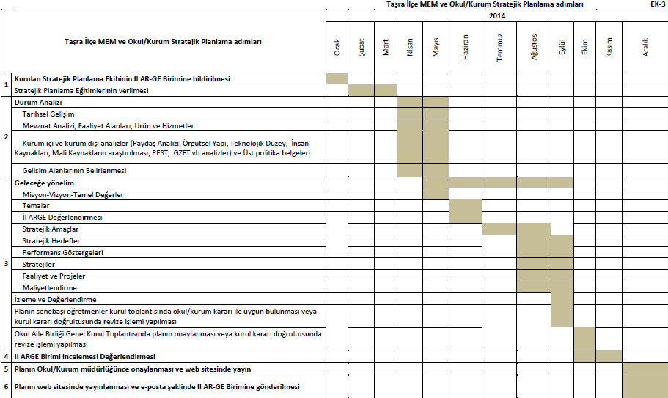

2. BÖLÜM

DURUM ANALİZİ

  - TARİHSEL GELİŞİM
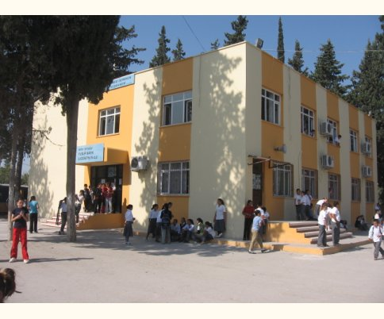
Okulumuz 1952 yılında 2 derslik ve 1 lojman olarak Homurlu Köyü İlkokulu adıyla eğitim öğretime açılmıştır. Köy nüfusunun hızla artması ve dışardan gelen göçler nedeniyle mevcut bina ihtiyaca cevap verememiş 1972 yılında devletimiz tarafından 4 derslik, müdür odası ve öğretmenler odasından oluşan yeni bina yapılarak kapasitesi arttırılmıştır.
1995 yılında Homurlu köyünün yakın köylerle (Tekke Köyü ve Yaka Köyü) Yenitaşkent belediyesi adı altında birleşmesi neticesinde ortaokul ihtiyacı doğmuştur. Mevcut 4 derslikli binanın üzerine hayırsever Yusuf Bayık tarafından 4 derslik, müdür odası ve öğretmenler odası yaptırılarak okulun kapasitesi arttırılmıştır.
11.09.1995 te Homurlu Yusuf Bayık İlk Okulu adıyla 1995 – 1996 eğitim öğretim yılında İlköğretim Okulu olarak hizmete başlamıştır.
1952 yılında yapılan 2 derslik ve 1 lojmandan oluşan ilk bina kullanılamaz durumda olduğundan valilik oluruyla yıkılmıştır.
Okulun çağdaş bir görünüm kazanması için 2000 yılında ihata duvarı inşa edilip bahçe düzenlemesi yeniden yapılmıştır.
2012/2013 eğitim öğretim yılında okulumuz ilkokulu ve orta okul olmak üzere ikiye ayrılmıştır. Ancak aynı binada ikili öğretim şeklinde hizmete devam etmektedir.
Öğrenci sayısının hızla artması sonucu mevcut binalar da ihtiyaca cevap verememiş olup 2002 yılında bayındırlık tarafından 8 derslikli ek bina inşaatına başlanarak 2004 yılı temmuz ayında bitirilmiştir. Ek bina 2004 -2005 yılında eğitim öğretime açılarak okulumuz ek bina ile birlikte 16 derslik, müdür odası, 2 müdür yardımcısı odası, fen bilgisi laboratuarı, teknoloji sınıfı, öğretmenler odası, spor odası ve araç gereç odasından oluşmaktadır.

  - MEVZUAT ANALİZİ

KANUN
Tarih | Sayı | No | Adı
23/07/1965 | 12056 | 657 | Devlet Memurları Kanunu
24/10/2003 | 25269 | 4982 | Bilgi Edinme Hakkı Kanunu

YÖNETMELİK
Yayımlandığı Resmi Gazete/Tebliğler Dergisi |  | Adı
Tarih | Sayı
12/10/2013 | 28793 | Milli Eğitim Bakanlığı Personelinin Görevde Yükselme, Unvan Değişikliği ve Yer Değiştirme Suretiyle Atanması Hakkında Yönetmelik

YÖNERGE
Yayın |  | Adı
Tarih | Sayı
25/10/2013 | 3087071 | Milli Eğitim Bakanlığı Ortaöğretim Kurumlarına Geçiş Yönergesi

  - FAALİYET ALANLARI, ÜRÜN VE HİZMETLER
OKUL ÜRÜN/HİZMET LİSTESİ
Öğrenci kayıt, kabul ve devam işleri | Eğitim hizmetleri
Öğrenci başarısının değerlendirilmesi | Öğretim hizmetleri
Sınav işleri | Toplum hizmetleri
Sınıf geçme işleri | Kulüp çalışmaları
Öğrenim belgesi düzenleme işleri | Diploma
Personel işleri | Sosyal, kültürel ve sportif etkinlikler
Öğrenci davranışlarının değerlendirilmesi | Rehberlik
Öğrenci sağlığı ve güvenliği | Okul çevre ilişkileri

OKUL/KURUMFAALİYET ALANLARI
FAALİYET ALANI: EĞİTİM | FAALİYET ALANI: YÖNETİM İŞLERİ
Hizmet–1 Rehberlik Hizmetleri  - Veli  - Öğrenci  - Öğretmen | Hizmet–1 Öğrenci işleri hizmeti  - Kayıt- Nakil işleri  - Devam-devamsızlık  - Sınıf geçme vb
Hizmet–2 Sosyal-Kültürel Etkinlikler  - Halk oyunları  - Koro  - Satranç | Hizmet–2 Öğretmen işleri hizmeti  - Derece terfi  - Hizmet içi eğitim  - Özlük hakları
Hizmet–3 Spor Etkinlikleri
- Futbol,
- Voleybol

FAALİYET ALANI: ÖĞRETİM
Hizmet–1 Müfredatın işlenmesi
Hizmet–2 Kurslar
- Yetiştirme
- Hazırlama
- Etüt
Hizmet- 3 Proje çalışmaları
- AB Projeleri
- Sosyal Projeler
- Fen Projeleri

SIRA  NO | FAALİYETLER | FAALİYETLERİN DAYANDIĞI MEVZUAT | AYRILAN MALİ KAYNAK | MEVCUT  İNSAN KAYNAĞI | DEĞERLENDİRME
1 | Rehberlik Hizmetleri | Rehberlik ve Psikolojik Danışma Hizmetleri Yönetmeliği | - “Yeterli” | -“Yetersiz” | -“Güçlendirilmeli
2 | Sosyal-Kültürel Etkinlikler | -MEB Temel Eğitim Sosyal Etkinlikler Yönetmeliği | -“Yetersiz” | - “Yeterli” | -“Güçlendirilmeli
3 | Spor Etkinlikleri | Okul Spor Kulüpleri Yönetmeliği | -“Yetersiz” | - “Yeterli” | -“Güçlendirilmeli
4 | Müfredatın işlenmesi | MEB Eğitim Öğretim Çalışmalarının Planlı Yürütülmesine İlişkin Yönerge | - “Yeterli” | - “Yeterli” | -“Aynı Kalmalı”
5 | Kurslar | MEB Öğrenci Yetiştirme Kursları Yönergesi | - “Yeterli” | - “Yeterli” | -“Aynı Kalmalı”
6 | Proje çalışmaları |  | -“Yetersiz | -“Yetersiz” | -“Güçlendirilmeli
7 | Öğrenci işleri hizmeti | Temel Eğitim kurumlarındaki öğrencilerin eğitim öğretim faaliyetleri hakkındaki yönetmelik | - “Yeterli” | - “Yeterli” | -“Aynı Kalmalı”
8 | Öğretmen işleri hizmeti | 657 Sayılı Devlet Memurları Kanunu | - “Yeterli” | - “Yeterli” | -“Aynı Kalmalı”

  - PAYDAŞ ANALİZİ
İç Paydaşlar | Dış Paydaşlar
Öğrenciler | Akdeniz İlçe Milli Eğitim Müdürlüğü
Okul-Aile Birliği | Akdeniz Belediyesi
 | Muhtarlık
 | Emniyet Müdürlüğü
 | Sağlık Ocağı
 | Velilerimiz

Paydaş Analizi Matrisi
PAYDAŞLAR | İÇ PAYDAŞ | DIŞ PAYDAŞ | HİZMET ALAN | NEDEN PAYDAŞ | Paydaşın Kurum Faaliyetlerini Etkileme Derecesi | Paydaşın Taleplerine Verilen Önem |  | Sonuç
 |  |  |  |  | Tam 5" "Çok 4", "Orta 3", "Az 2", "Hiç 1"
 |  |  |  |  | 1,2,3 İzle  4,5 Bilgilendir |  | 1,2,3 Gözet  4,5 Birlikte Çalış
İlçe Milli Eğitim Müdürlüğü |  | X |  | Amaçlarımıza Ulaşmada Destek İçin İş birliği İçinde Olmamız Gereken Kurum | 5 |  | 5 | Bilgilendir, Birlikte çalış
Veliler |  | X | X | Doğrudan ve Dolaylı Hizmet Alan | 4 |  | 4 | Bilgilendir, Birlikte çalış
Okul Aile Birliği | X |  | X | Amaçlarımıza Ulaşmada Destek İçin İş birliği İçinde Olmamız Gereken Kurum | 5 |  | 5 | Bilgilendir, Birlikte çalış
Öğrenciler | X |  | X | Varoluş sebebimiz | 5 |  | 5 | Bilgilendir, Birlikte Çalış
Mahalle Muhtarı |  | X | X | Amaçlarımıza Ulaşmada Destek İçin İş birliği İçinde Olmamız Gereken Kurum | 1 |  | 2 | İzle, Gözet
Sağlık Ocağı |  | X | X | Amaçlarımıza Ulaşmada Destek İçin İş birliği İçinde Olmamız Gereken Kurum | 2 |  | 4 | İzle, Birlikte Çalış

  - KURUM İÇİ ANALİZ
Bu bölümdeincelenecek konular alt başlıklar halinde verilmiştir.
    - Örgütsel Yapı:
Okul/Kurum Teşkilat Şeması
Okul/Kurumlarda Oluşturulan Komisyon ve Kurullar:
Kurullar
MÜDÜR
Okul-Aile Birliği
Komisyonlar
Müdür Yrd.
Yardımcı Hizmetler
Zümre Öğret.
Branş Öğret.
Rehber Öğret.
Öğrenci Kulüp.

Kurul/Komisyon Adı | Görevliler
SOSYAL ETKİNLİKLER KURULU | Kadir UZUN, Aslı POLAT
OKUL GELİŞİM YÖNETİM EKİBİ | Kadir UZUN, Volkan KILINÇ, Nurettin OVACI
ÖĞRENCİ DAVRANIŞLARINI DEĞERLENDİRME KURULU | Kadir UZUN, Volkan KILINÇ, Aslı POLAT, Nazmiye KAÇMAZ
REHBERLİK HİZMETLERİ YÜRÜTME KURULU | Volkan KILINÇ, Ersin EFE, Emrah KAPLAN, Aslı POLAT, Nazmiye KAÇMAZ
TKY OKUL TEMSİLCİSİ | Gökalp GENCER
TÖREN KOMİTESİ | Kadir UZUN,Aslı POLAT, M.Fatih ARICI, Ersin EFE
YAZI İNCELEME KOMİSYONU | Aslı POLAT, Emrah KAPLAN

    - İnsan Kaynakları
2015 Yılı Kurumdaki Mevcut Yönetici Sayısı:
Sıra  No | Görevi | Erkek | Kadın | Toplam
1 | Müdür | 1 | - | 1
2 | Müdür Yrd. | 1 | - | 1
Kurum Yöneticilerinin Eğitim Durumu:
Eğitim Düzeyi | 2015 Yılı İtibari İle
 | Kişi Sayısı | %
ÖnLisans | - | -
Lisans | 2 | 100
Yüksek Lisans | - | -
Kurum Yöneticilerinin Yaş İtibari ile dağılımı:
Yaş Düzeyleri | 2015 Yılı İtibari İle
 | Kişi Sayısı | %
20-30 | - | -
30-40 | 1 | 50
40-50 | 1 | 50
50+… | - | -
İdari Personelin Hizmet Süresine İlişkin Bilgiler:
Hizmet Süreleri | Kişi Sayısı
1-3 Yıl | -
4-6 Yıl | -
7-10 Yıl | -
11-15 Yıl | 1
16-20 Yıl | 1
21+.......üzeri | -

İdari Personelin Katıldığı Hizmet-içi Eğitim Programları:
Adı ve Soyadı | Görevi | Katıldığı Çalışmanın Adı
Bülent Savaş ÇETİN | Müdür | YÖNETİCİLİK FORMASYONU KAZANDIRMA KURSU-OKUL MÜDÜRLÜĞÜ 1. KADEME
Bülent Savaş ÇETİN | Müdür | YÖNETİCİLİK FORMASYONU KAZANDIRMA KURSU-OKUL MÜDÜRLÜĞÜ 2. KADEME
Bülent Savaş ÇETİN | Müdür | YÖNETİCİLİK FORMASYONU KAZANDIRMA KURSU-OKUL MÜDÜRLÜĞÜ 3. KADEME
Bülent Savaş ÇETİN | Müdür | ÖZEL EĞİTİM SEMİNERİ
Bülent Savaş ÇETİN | Müdür | TAŞINIR MAL YÖNETMELİĞİ SEMİNERİ
Bülent Savaş ÇETİN | Müdür | MEB & İNTEL ÖĞRETMEN PROGRAMI - LİDERLİK FORUMU SEMİNERİ
Bülent Savaş ÇETİN | Müdür | OKUL SAĞLIĞI SEMİNERİ
Bülent Savaş ÇETİN | Müdür | OKULLARDA İLK YARDIM-İLK MÜDAHALE SEMİNERİ
Bülent Savaş ÇETİN | Müdür | OKUL YÖNETİCİLERİ UZAKTAN EĞİTİM PROGRAMI SEMİNERİ
Bülent Savaş ÇETİN | Müdür | Bilgisayar ve İnternet Kullanım Kursu
Kadir UZUN | Müdür Yrd | Taşınır Kayıt Yönetim Sistemi (TKYS) Semineri
Kadir UZUN | Müdür Yrd | Yeni İlköğretim Programları Tanıtımı Halk Kültürü Semineri
Kadir UZUN | Müdür Yrd | Yeni İlköğretim Programlarının Tanıtım Semineri
Kadir UZUN | Müdür Yrd | Okul Sağlığı Semineri
Kadir UZUN | Müdür Yrd | İNSAN HAKLARI VE DEMOKRASİ EĞİTİMİ SEMİNERİ
Kadir UZUN | Müdür Yrd | ÖZEL EĞİTİM SEMİNERİ
Kadir UZUN | Müdür Yrd | Yeşil Kutu Çevre Eğitim Semineri
Kadir UZUN | Müdür Yrd | OKULLARDA İLK YARDIM - İLK MÜDAHALE SEMİNERİ
Kadir UZUN | Müdür Yrd | İLKÖĞRETİM KURUMLARI STANDARTLARI SEMİNERİ
Kadir UZUN | Müdür Yrd | AFET VE ACİL DURUM HAZIRLIK UYGULAMALARI SEMİNERİ

2015 Yılı Kurumdaki Mevcut Öğretmen Sayısı:
Sıra  No | Branşı | Erkek | Kadın | Toplam
1 | TÜRKÇE | 0 | 2 | 2
2 | SOSYAL BİLGİLER | 0 | 1 | 1
3 | FEN BİLİMLERİ | 0 | 1 | 1
4 | İNGİLİZCE | 1 | 1 | 2
5 | MATEMATİK | 1 | 0 | 1
6 | RESİM | 1 | 0 | 1
7 | BEDEN EĞİTİMİ | 1 | 0 | 1
8 | TEKNOLOJİ VE TASARIM | 0 | 1 | 1
9 | DİN KÜLTÜRÜ VEAHLAK BİLGİSİ | 1 | 0 | 1
10 | REHBERLİK | 1 | 0 | 1
TOPLAM

Öğretmenlerin Yaş İtibari ile Dağılımı:
Yaş Düzeyleri | Kişi Sayısı
20-30 | 6
30-40 | 4
40-50 | 2
50+... | 0

Öğretmenlerin Hizmet Süreleri:
Hizmet Süreleri | Kişi Sayısı
1-3 Yıl | 6
4-6 Yıl | -
7-10 Yıl | 5
11-15 Yıl | -
16-20 Yıl | 1
21+... üzeri | -

Destek Personele (Hizmetli- Memur) İlişkin Bilgiler:
2015Yılı Kurumdaki Mevcut Hizmetli/ Memur Sayısı:
Sıra  No | Görevi | Erkek | Kadın | Eğitim Durumu | Hizmet Yılı | Toplam
1 | Memur
2 | Hizmetli
3 | Sözleşmeli İşçi
4 | Sigortalı İşçi (İŞKUR) | 1 |  |  |  | 1
5 | Sigortalı İşçi (HİZMET ALIMI) | 1 | 1 |  |  | 2

Çalışanların Görev Dağılımı
S.NO | UNVAN | GÖREVLERİ
1 | Okul müdürü | Okul müdürü;  - Ders okutmak  - Kanun, tüzük, yönetmelik, yönerge, program ve emirlere uygun olarak görevlerini yürütmeye,  - Okulu düzene koyar  - Denetler.  - Okulun amaçlarına uygun olarak yönetilmesinden, değerlendirilmesinden ve geliştirmesinden sorumludur.  - Okul müdürü, görev tanımında belirtilen diğer görevleri de yapar.
2 | Müdür yardımcısı | Müdür yardımcıları  - Ders okutur  - Okulun her türlü eğitim-öğretim, yönetim, öğrenci, personel, tahakkuk, ayniyat, yazışma, sosyal etkinlikler, yatılılık, bursluluk, güvenlik, beslenme, bakım, nöbet, koruma, temizlik, düzen, halkla ilişkiler gibi işleriyle ilgili olarak okul müdürü tarafından verilen görevleri yapar  - Müdür yardımcıları, görev tanımında belirtilen diğer görevleri de yapar.
3 | Öğretmenler | - İlköğretim okullarında dersler sınıf veya branş öğretmenleri tarafından okutulur.  - Öğretmenler, kendilerine verilen sınıfın veya şubenin derslerini, programda belirtilen esaslara göre plânlamak, okutmak, bunlarla ilgili uygulama ve deneyleri yapmak, ders dışında okulun eğitim-öğretim ve yönetim işlerine etkin bir biçimde katılmak ve bu konularda kanun, yönetmelik ve emirlerde belirtilen görevleri yerine getirmekle yükümlüdürler.  - Sınıf öğretmenleri, okuttukları sınıfı bir üst sınıfta da okuturlar.  - İlköğretim okullarının 4 üncü ve 5 inci sınıflarında özel bilgi, beceri ve yetenek isteyen; beden eğitimi, müzik, görsel sanatlar, din kültürü ve ahlâk bilgisi, yabancı dil ve bilgisayar dersleri branş öğretmenlerince okutulur.  - Derslerini branş öğretmeni okutan sınıf öğretmeni, bu ders saatlerinde yönetimce verilen eğitim-öğretim görevlerini yapar.  - Okulun bina ve tesisleri ile öğrenci mevcudu, yatılı-gündüzlü, normal veya ikili öğretim gibi durumları göz önünde bulundurularak okul müdürlüğünce düzenlenen nöbet çizelgesine göre öğretmenlerin, normal öğretim yapan okullarda gün süresince, ikili öğretim yapan okullarda ise kendi devresinde nöbet tutmaları sağlanır.  - Yönetici ve öğretmenler; Resmî Gazete, Tebliğler Dergisi, genelge ve duyurulardan elektronik ortamda yayımlananları Bakanlığın web sayfasından takip eder.
4 | Yardımcı hizmetler personeli | - Yardımcı hizmetler sınıfı personeli, okul yönetimince yapılacak plânlama ve iş bölümüne göre her türlü yazı ve dosyayı dağıtmak ve toplamak,  - Hizmet yerlerini temizlemek,  - Aydınlatmak ve ısıtma yerlerinde çalışmak,  - Okula getirilen ve çıkarılan her türlü araç-gereç ve malzeme ile eşyayı taşıma ve yerleştirme işlerini yapmakla yükümlüdürler.  - Bu görevlerini yaparken okul yöneticilerine karşı sorumludur.

Okul/kurum Rehberlik Hizmetleri
Mevcut Kapasite |  |  |  | Mevcut Kapasite Kullanımı ve Performans
Psikolojik Danışman Norm Sayısı | Görev Yapan Psikolojik Danışman Sayısı | İhtiyaç Duyulan Psikolojik Danışman Sayısı | Görüşme Odası Sayısı | Danışmanlık Hizmeti Alan |  |  | Rehberlik Hizmetleri İle İlgili Düzenlenen Eğitim/Paylaşım Toplantısı Vb. Faaliyet Sayısı
 |  |  |  | Öğrenci Sayısı | Öğretmen Sayısı | Veli Sayısı | Öğretmenlere Yönelik | Öğrencilere Yönelik | Velilere Yönelik
111  1 | 1 | 0 | 1 | 390  231 | -  12 | 181 | 5 | 10 | 4  445

    - Teknolojik Düzey
Okul/Kurumun Teknolojik Altyapısı:
Araç-Gereçler | 2012 | 2013 | 2014 | İhtiyaç
Bilgisayar | 6 | 7 | 9 | 3
Yazıcı | 2 | 2 | 2 | 2
Tarayıcı | 0 | 0 | 0 | 2
Projeksiyon | 1 | 1 | 1 | 3
Televizyon | 1 | 1 | 1 | 0
İnternet bağlantısı | Var (ADLS) | Var(ADLS) | Var(ADLS) | Var(ADLS)
Fen Laboratuvarı | Var | Var | Var | Yok
Bilgisayar Lab. | Var | Var | Var | Yok
Fax | Var | Var | Var | Yok
Video | 0 | 0 | 0 | 0
DVD Player | 0 | 0 | 0 | 0
Fotoğraf makinesi | 0 | 0 | 0 | 1
Kamera | 0 | 0 | 0 | 1
Okul/kurumun İnternet sitesi | Var | Var | Var | Yok

Okul/Kurumun Fiziki Altyapısı:
Fiziki Mekân | Var | Yok | Adedi | İhtiyaç
Öğretmen Çalışma Odası | X |  | 1 | YOK
Ekipman Odası | X |  | 1 | YOK
Kütüphane |  | X |  | VAR
Rehberlik Servisi | X |  | 1 | YOK
Resim Odası |  | X |  | YOK
Müzik Odası |  | X |  | YOK
Çok Amaçlı Salon |  | X |  | YOK
Ev Ekonomisi Odası |  | X |  | YOK
İş ve Teknik Atölyesi |  | X |  | YOK
Bilgisayar laboratuvarı | X |  | 1 | YOK
Yemekhane |  | X |  | YOK
Spor Salonu |  | X |  | YOK
Otopark |  | X |  | YOK
Spor Alanları | X |  | 2 | YOK
Kantin | X |  | 1 | YOK
Fen Bilgisi Laboratuvarı | X |  | 1 | YOK
Atölyeler |  | X |  | YOK
Bölümlere Ait Depo |  | X |  | YOK
Bölüm Laboratuvarları |  | X |  | YOK
BölümYönetici Odaları |  | X |  | YOK
Bölüm Öğrt. Odası |  | X |  | YOK
Teknisyen Odası |  | X |  | YOK
Bölüm Dersliği |  | X |  | YOK
Arşiv | X |  | 1 | YOK
…………

    - Mali Kaynaklar
Okul/Kurum Kaynak Tablosu:
Kaynaklar | 2012 | 2013 | 2014
Genel Bütçe | – | – | –
Okul aile Birliği | 2500 TL | 3.640 TL | 5500 TL
Kira Gelirleri | 3050 TL | 3.150 TL | 3800 TL
Döner Sermaye | – | – | –
Vakıf ve Dernekler | – | – | –
Dış Kaynak/Projeler | – | – | –
Diğer | 900 TL | 1.460 TL | 2500 TL
TOPLAM | 6.450 TL | 8.750 TL | 11.800 TL

Okul/Kurum Gelir-Gider Tablosu:
YILLAR | 2011 |  | 2012 |  | 2013
HARCAMA KALEMLERİ | GELİR | GİDER | GELİR | GİDER | GELİR | GİDER
Temizlik | 5.800 TL | 750 TL | 6.450 TL | 820 TL | 8.250 TL | 960
Küçük onarım |  | 3.500 TL |  | 3.860 TL |  | 4.580
Bilgisayar harcamaları |  | 420 TL |  | 530 TL |  | 790
Büro makinaları harcamaları |  | - |  | - |  | -
Telefon |  | 663 TL |  | 840 TL |  | 960
Yemek |  | - |  | - |  | -
Sosyal faaliyetler |  | - |  | - |  | -
Kırtasiye |  | 860 TL |  | 930 TL |  | 1.230
Vergi harç vs |  | - |  | - |  | -
………….. |  |  |  |  |  | -
GENEL | 5.800 TL | 6.193 TL | 6.450 TL | 6.980 TL | 8.750TL | 8.520 TL

    - İstatistiki Veriler
Karşılaştırmalı Öğretmen/Öğrenci Durumu (2014)
ÖĞRETMEN | ÖĞRENCİ |  |  | OKUL
Toplam öğretmen sayısı | Öğrenci sayısı |  | Toplam öğrenci sayısı | Öğretmen başına düşen öğrenci sayısı
 | Kız | Erkek
12 | 112 | 119 | 231 | 19,25

Öğrenci Sayısına İlişkin Bilgiler(Geçmiş Yıllar)
 | 2011 |  | 2012 |  | 2013
 | Kız | Erkek | Kız | Erkek | Kız | Erkek
Öğrenci Sayısı | 180 | 176 | 188 | 176 | 195 | 184
Toplam Öğrenci Sayısı | 189 |  | 202 |  | 216

Yıllara Göre Ortalama Sınıf Mevcutları |  |  | Yıllara Göre Öğretmen Başına Düşen Öğrenci Sayısı
2011 | 2012 | 2013 | 2011 | 2012 | 2013
25 | 27 | 29 | 22 | 21 | 20

Sınıf Tekrarı Yapan Öğrenci Sayısı
Öğretim Yılı | Toplam Öğrenci Sayısı | Sınıf Tekrarı Yapan Öğrenci Sayısı
2010-2011 | 198 | 11
2011-2012 | 216 | 12
2012-2013 | 212 | 10
2013-2014 | 210 | 15

Öğrencilerin Ortaöğretime Geçiş Sınavlarındaki Başarılarına İlişkin Bilgiler
 | 2012 |  | 2013 |  | 2014
 | Kız | Erkek | Kız | Erkek | Kız | Erkek
Öğrenci Sayısı | 24 | 24 | 27 | 25 | 26 | 24
Sınava Giren Toplam Öğrenci Sayısı ( Kız +Erkek ) | 48 |  | 52 |  | 50
Kazanan öğrenci sayısı | 8 |  | 10 |  | 9
Genel Başarı Oranı ( % ) | 16 |  | 19 |  | 18

Yerleşim Alanı ve Derslikler
Yerleşim
Toplam Alan (m²) | Bina Alanı (m²) | Bahçe alanı (m²)
2430 | 670 | 1760

Sosyal Alanlar
Tesisin adı | Kapasitesi (Kişi Sayısı) | Alanı
Kantin | 231 | 25 M2
Yemekhane | – | –
Toplantı Salonu | – | –
Konferans Salonu | – | –
Seminer Salonu | – | –

Spor Tesisleri
Tesisin adı | Kapasitesi (Kişi Sayısı) | Alanı
Basketbol Alanı | 231 | 200M2
Futbol Sahası | 231 | 300M2
Kapalı Spor Salonu | – | –
Diğer
  - ÇEVRE ANALİZİ
    - PEST- E (Politik, Ekonomik, Sosyo-Kültürel, Teknolojik, Ekolojik, Etik) Analizi
Politik ve yasal etmenler | Ekonomik çevre değişkenleri
-Çocukların değişik ihtiyaçlarına, doğal yeteneklerine ve ilgi alanlarına odaklanma  -Erken eğitimin çocukların gelişimi ve örgün eğitimdeki başarıları üzerindeki önemli ana sınıfının zorunluluğunu getirmiştir.  -Toplumun, eğitime ve öğretime erişebilirlik hakkında zorunlu eğitimi aşan beklentileri | - Bilginin, refaha ve mutluluğa ulaşmada ana itici güç olarak belirmesi,  - İnternet kullanımı sonucunda meydana gelen değişiklikler.

Sosyal-kültürel çevre değişkenleri | Teknolojik çevre değişkenleri
- Mahalledeki nüfusun artması  - Yeni istihdam tarzları, artan hareketlilik ve yoksulluktaki yeni yoğunlaşma etkisiyle değişen aile yapısı ve sosyal yapı,  - Değişen aile yapısı. | - Teknolojinin ilerlemesinin, yakınmasının ve benimsenmesinin artması  - Bilginin hızlı üretimi, erişilebilirlik ve kullanılabilirliğinin gelişmesi  - Teknolojinin öğrenme ve etkileşim/paylaşım olanakları artması

2.6.2. Üst Politika Belgeleri
SIRA NO | REFERANS KAYNAĞININ ADI
1 | 10. Kalkınma Planı
2 | TÜBİTAK Vizyon 2023 Eğitim ve İnsan Kaynakları Sonuç Raporu ve Strateji Belgesi
3 | 5018 yılı Kamu Mali Yönetimi ve Kontrol Kanunu
4 | Kamu İdarelerinde Stratejik Planlamaya İlişkin Usul ve Esaslar Hakkında Yönetmelik
5 | Devlet Planlama Teşkilatı Kamu İdareleri İçin Stratejik Planlama Kılavuzu (2006)
6 | Milli Eğitim Bakanlığı 2015-2019 Stratejik Plan Hazırlık Programı
7 | Milli Eğitim Bakanlığı Stratejik Plan Durum Analizi Raporu
8 | 61. Hükümet Programı
9 | 61. Hükümet Eylem Planı
10 | Milli Eğitim Bakanlığı Strateji Geliştirme Başkanlığının 2013/26 Nolu Genelgesi

  - GZFT ANALİZİ
Güçlü Yönler | Zayıf Yönler
1- Okul Vizyonunun ve Misyonunun belirlenmiş olması  2- Genç ve istekli öğretim kadrosunun olması  3- Bilgisayar laboratuarının standartlara uygun ve haftanın her günü kullanılabilir olması  4- ADSL bağlantısının olması  5- Okulun şehir gürültüsünden uzak bir yerleşkede bulunması  6- Kurum içi iletişim kanallarının açık olması  7- Kendini geliştiren, gelişime açık ve teknolojiyi kullanan öğretmenlerin olması  8- Fiziki alanların geliştirmeye açık olması  9-Sportif faaliyetlere katılımın çok olması ve yetenekli öğrencilerin olması | 1- Bölgede yoğun olarak göç yaşanması, öğrencilerin belli bir süre sonra geçimlerini sağlamak amacıyla aileleri ile birlikte başka şehirlere taşınıp dönem ortasında geri dönüş yapması  2- Sınıf mevcutlarının uygun olmaması  3- Yardımcı personel yetersizliği  4- Velilerin eğitim-öğretime karşı ilgisiz olması, velilerin okulda yapılan toplantılara katılımının azlığı  5- Öğrencilerin evlerinin uzak ve yollarının bozuk olması  6- Velilerin eğitim seviyelerinin yetersiz olması  7- Öğrencilerin, eğitim-öğretim ile ilgili ihtiyaçlarını karşılayabilecekleri alanlara uzak olması  8- Sosyal kültürel faaliyetlerin az olması  9-Bölgenin ekonomik düzeyinin düşük olması  10-Çok amaçlı salonun olmaması  11- Sınıflarda yeterli teknolojik araç ve gereçlerin olmaması  12- Okulun gelirinin az olması

Fırsatlar | Tehditler
- Mahalledeki tek ilkokul olmamız  - Okulumuzun il-ilçe resmi ve özel kurumlarla ve İl-ilçe Milli Eğitim Müdürlüğümüzle yakın işbirliği içerisinde bulunması.  - Trafik yoğunluğun olmaması.  - Velilerin beklentilerinin yüksek olması  - Okulda görev yapan personelin kısa aralıklarla değişmemesi ve kalıcı olması. | 1-Velilerin ekonomik durumunun düşük olması  2- Velilerin yeterli bilinçte olmaması  3- Bölge yerleşiminin dağınık olması  4- Çoğu öğrencinin ekonomik nedenlerden dolayı dönem içerisinde başka okullara gidip tekrar okulumuza dönüş yapmaları  5- Veliler arasında farklı kültürlerin kabullenilmemesi ve bu durumun öğrencilere yansıtılması  6- Maddi durumu iyi olan öğrencilerin merkez okula kayıtlarını aldırmaları

  - SORUN ALANLARI
- Eğitim ortamınındaki fiziksel ve teknolojik araç-gereç eksiklikleri.
- Sosyal, sportif ve kültürel faaliyetlere olan ilgisizlik.
- Velilerin çocukların eğitim-öğretimine ve okula olan ilgisizliği.
- Yurt içi ve yurt dışı proje hazırlıklarının yeteri kadar yapılmaması ve çoklu katılımın (idareci, öğretmen, öğrenci, veli) sağlanamaması

3. BÖLÜM

GELECEĞE YÖNELİM

  - MİSYON

Yenitaşkent Yusuf Bayık Ortaokulu olarak:
Milli kültürle bezenmiş, başarıda sınır tanımayan, çizgi üstü model bir okul olmak.

  - VİZYON
- Öğrencilerimize çağdaş bir eğitim vermek için varız.
- Eğitimi okul öncesinden başlayarak vermek için varız.
- Türk toplumunun değerlerini, ahlakını önemseyen insanlar yetiştirmek için varız.
- Çevremize de eğitim vermek için varız.
- Severek gelebilecek bir okul ortamı hazırlamak için varız.
- Geleceğimize en kaliteli insanı yetiştirmek için varız.

  - TEMEL DEĞERLER VE İLKELER

- Okulumuzun amacı topluma, milli değerleri yaşamasını bilen, inançlara saygılı, ahlaklı, sorumluluk sahibi bilinçli bireyler yetiştirmektir.
- Hizmet sunduğumuz ailelerimizin ve öğrencilerimizin isteklerini, ihtiyaçlarını belirleyip, bunları karşılamaya çalışırız.
- Kararlarımızı elde ettiğimiz sonuçlara göre alırız.
- Amacımız başarı elde etmektir. Başaran bireyleri, başarıları takdir etmeyi biliriz.
- Başarının ancak takım çalışmasıyla elde edileceğine inanıyoruz.
- Anayasa ve Milli Eğitim Temel Kanunu'nda yer alan amaç ve ilkelere uygun eğitim öğretim veren bir okul.
- İlköğretim Kurumları Yönetmeliğine uygun eğitim öğretim veren bir okul.
- Toplam Kalite Yönetimi felsefesini benimsemiş ve bu doğrultuda eğitim öğretim veren bir okul.
- Çoklu zeka kuramını derslerde uygulayan bir okul.
- Eğitimini, öğretimini velisi ve çevresiyle paylaşan, öğrencisinin de velisinin de katkısını alan bir okul.
- Sağlıklı, temiz ve hijyenik bir okul.
- Eğitim ve öğretimin kalitesini arttırmak için hiçbir masraftan kaçınmayan, elindeki bütün imkanları bu amaçla kullanan bir okul.
- Öğrenciyi merkez alan bir okul.
- Vizyonumuzda ifadesini bulan model bir okul.

TEMA:KALİTELİ EĞİTİM ORTAMI

Stratejik Hedef 1.1.Okul bahçesinin tabanı yeniden yapılacaktır.
1.2. Bakım ve onarıma ihtiyaç duyulan yerler (kapı, pencere, çatı vb) tamir edilecektir.
1.3. Sınıflarda ihtiyaç duyulan teknolojik araç ve gereçler arttırılacaktır.
1.4. Koridorlar ve sınıf duvarları seramikle kaplanacaktır.

Stratejik Amaç 1. Kaliteli bir eğitim öğretim ortamı için okul fiziki yapısını ve araç- gereç donanımını güçlendirmek.

PERFORMANS GÖSTERGELERİ
SAM | 1 | PERFORMANS GÖSTERGELERİ | PERFORMANS HEDEFLERİ
 |  |  | Önceki Yıllar |  | Cari Yıl | Sonraki Yıl Hedefleri |  |  |  |  | SP Dönemi Hedefi
SH | 1 |  | 2012 | 2013 | 2014 | 2015 | 2016 | 2017 | 2018 | 2019
PG | 1.1.1. | Okul bahçesi tabanı yapımı | %0 | %0 | %0 | %100 | %100 | %100 | %100 | %100 | %100
PG | 1.1.2. | Kapı Pencere Bakım Onarım | %5 | %5 | %10 | %50 | %100 | %100 | %100 | %100 | %100
PG | 1.1.3. | İhtiyaç duyulan araç gereç temini | %5 | %5 | %15 | %25 | %35 | %100 | %100 | %100 | %100
PG | 1.1.4. | Koridor ve sınıf duvarlarının seramiklenmesi | %5 | %5 | %25 | %100 | %100 | %100 | %100 | %100 | %100

TEMA:SOSYAL, KÜLTÜREL VE SPORTİF GELİŞİM
Stratejik Hedef 2.1.Öğrenciler arası satranç turnuvası düzenlenecektir.
2.2. Öğrenciler arasında spor müsabakaları (futbol, voleybol……) düzenlenecektir.
2.3. Çocukların gelişim dönemleri ile belirli gün ve haftalarla ilgili seminerler düzenlenecektir.
2.4. Çocukları daha iyi geliştirebilmenin yolunu bulmak için anketler uygulanacaktır.

Stratejik Amaç 2.Sosyal , kültürel ve sportif faaliyetleri geliştirmek ve bu alanda daha başarılı olmak.

PERFORMANS GÖSTERGELERİ
SAM | 1 | PERFORMANS GÖSTERGELERİ | PERFORMANS HEDEFLERİ
 |  |  | Önceki Yıllar |  | Cari Yıl | Sonraki Yıl Hedefleri |  |  |  |  | SP Dönemi Hedefi
SH | 2 |  | 2012 | 2013 | 2014 | 2015 | 2016 | 2017 | 2018 | 2019
PG | 2.2.1. | Santranç turnuvası | 0 | 0 | 0 | 1 | 2 | 2 | 2 | 2 | 9 turnuva
PG | 2.2.2. | Spor Müsabakaları | 0 | 0 | 0 | 3 | 3 | 3 | 3 | 3 | 15 müsabaka
PG | 2.2.3. | Seminer | 0 | 0 | 0 | 1 | 2 | 2 | 2 | 2 | 9 seminer
PG | 2.2.4. | Anket | 0 | 0 | 0 | 2 | 2 | 2 | 2 | 2 | 10 anket

TEMA: OKUL, VELİ İŞBİRLİĞİ
Stratejik Hedef 3.1. Velilere iyi bir eğitim için seminerler düzenlenecektir.
3.2. Öğrencilerin ev ortamlarını görerek onları daha iyi anlamak ve velilerle iyi bir iletişim kurabilmek için ev ziyaretleri yapılacaktır.
3.3. Okulun ihtiyaçlarını karşılamak amacıyla veli okul işbirliğiyle kermesler düzenlenecektir.
3.4. Öğrencilerin durumları hakkında bilgi vermek amacıyla veli toplantıları yapılacaktır.

Stratejik Amaç 3.Okul veli ilişkisini geliştirerek velilerin okula katkısını arttırmak.

PERFORMANS GÖSTERGELERİ
SAM | 2 | PERFORMANS GÖSTERGELERİ | PERFORMANS HEDEFLERİ
 |  |  | Önceki Yıllar |  | Cari Yıl | Sonraki Yıl Hedefleri |  |  |  |  | SP Dönemi Hedefi
SH | 1 |  | 2012 | 2013 | 2014 | 2015 | 2016 | 2017 | 2018 | 2019
PG | 3.3.1. | Seminer | 0 | 0 | 0 | 1 | 1 | 1 | 1 | 1 | 5 Seminer
PG | 3.3.2. | Ev Ziyareti | 0 | 0 | 0 | 30 | 40 | 50 | 60 | 70 | 250 Ev ziyareti
PG | 3.3.3 | Kermes | 0 | 0 | 0 | 1 | 1 | 1 | 1 | 1 | 5 Kermes
PG | 3.3.4. | Toplantı | 2 | 2 | 2 | 2 | 2 | 2 | 2 | 2 | 10 Toplantı

TEMA: PROJELER İLE KALİTE ARTTIRIMI
Stratejik Hedef 4.1. Proje geliştirmek
4.2. Öğrencilerin projelere aktif katılımını sağlamak
4.3. Yapılan projelere okul çevresinin (veliler ve okulun sosyal çevresi) de dahil olmasını sağlamak

Stratejik Amaç 4.Okulumuzdaki eğitim kalitesini arttırmak için AB standartlarında projeler geliştirmek.

PERFORMANS GÖSTERGELERİ
SAM | 2 | PERFORMANS GÖSTERGELERİ | PERFORMANS HEDEFLERİ
 |  |  | Önceki Yıllar |  | Cari Yıl | Sonraki Yıl Hedefleri |  |  |  |  | SP Dönemi Hedefi
SH | 2 |  | 2012 | 2013 | 2014 | 2015 | 2016 | 2017 | 2018 | 2019
PG | 4.4.1. | Proje hazırlama | 0 | 0 | 0 | 7 | 7 | 7 | 7 | 7 | 35 proje (25 i Tübitak)
PG | 4.4.2. | Projelere Öğrenci Katılımı | %0 | %0 | %0 | %75 | %75 | %75 | %75 | %75 | %75
PG | 4.4.3. | Projelere çevre katılımı | %0 | %0 | %0 | %10 | %10 | %10 | %10 | %10 | %10

YENİTAŞKENT YUSUF BAYIK İLKOKULU STRATEJIK PLANI
2015 YILI EYLEM PLANI
Amaç No | STRATEJİK AMAÇLAR | STRATEJİK HEDEFLER | FAALİYETLER VEYA PROJELER | MEVCUT DURUM | PERFORMANS GÖSTERGELERİ | SORUMLU KİŞİLER / KURUMLAR | BÜTÇE | KAYNAKLAR | ZAMANLAMA (FAALİYET-PROJELERİN BAŞLAYIŞ-BİTİŞYILI)
 |  |  |  |  |  |  |  |  | OCAK | ŞUBAT | MART | NİSAN | MAYIS | HAZİRAN | TEMMUZ | AĞUSTOS | EYLÜL | EKİM | KASIM | ARALIK | 2016 | 2017 | 2018 | 2019
1234 | 1-2-3-4 | 1.1.-1.2-1.3-.1.4  2.1-2.2-2.3-2.4 |  | %10 | Okul bahçesi tabanı yapımı,  Kapı Pencere Bakım Onarım,  İhtiyaç duyulan araç gereç temini,  Koridor ve sınıf duvarlarının seramiklenmesi | Okul Müdürü ve Müdür Yardımcısı | 27.0000 TL | Genel Bütçe  Okul aile Birliği  Kira Gelirleri  Döner Sermaye Vakıf ve Dernekler  Dış Kaynak/Projeler  Diğer | X |  |  |  |  |  |  |  |  |  |  |  |  | X
 |  |  |  | %0 | Santranç turnuvası  Spor Müsabakaları  Seminer  Anket | Okul Müdürü, Müdür Yardımcısı, Öğretmenler ve Öğrenciler | 750 TL | Genel Bütçe  Okul aile Birliği  Kira Gelirleri  Döner Sermaye Vakıf ve Dernekler  Dış Kaynak/Projeler  Diğer | X |  |  |  |  |  |  |  |  |  |  |  | X
 |  | 3.1-3.2-3.3-3.4  4.1-4.2-4.3 |  | %20 | Seminer  Ev Ziyareti  Kermes  Toplantı | Okul Müdürü, Müdür Yardımcısı, Öğretmenler, veli ve öğrenciler | 0 TL | Genel Bütçe | X |  |  |  |  |  |  |  |  |  |  |  | X
 |  |  |  |  | Proje hazırlama  Projelere Öğrenci Katılımı  Projelere çevre katılımı | Okul Müdürü, Müdür Yardımcısı, Öğretmenler, veli ve öğrenciler | 0 TL | Genel Bütçe | X |  |  |  |  |  |  |  |  |  |  |  | X

TEMA | STRATEJİK AMAÇ | STRATEJİK HEDEFLER
KALİTELİ EĞİTİM ORTAMI | Kaliteli bir eğitim öğretim ortamı için okul fiziki yapısını ve araç- gereç donanımını güçlendirmek. | Hedef 1)Okul bahçesinin tabanı yeniden yapılacaktır.
 |  | Hedef 2) Bakım ve onarıma ihtiyaç duyulan yerler (kapı, pencere, çatı vb) tamir edilecektir.
 |  | Hedef 3) Sınıflarda ihtiyaç duyulan teknolojik araç ve gereçler arttırılacaktır.
 |  | Hedef 4) Koridorlar ve sınıf duvarları seramikle kaplanacaktır.
TEMA | STRATEJİK AMAÇ | STRATEJİK HEDEFLER
SOSYAL, KÜLTÜREL VE SPORTİF GELİŞİM | Sosyal , kültürel ve sportif faaliyetleri geliştirmek ve bu alanda daha başarılı olmak. | Hedef 1) Öğrenciler arası satranç turnuvası düzenlenecektir.
 |  | Hedef 2) Öğrenciler arasında spor müsabakaları (futbol, voleybol……) düzenlenecektir.
 |  | Hedef 3) Çocukların gelişim dönemleri ile belirli gün ve haftalarla ilgili seminerler düzenlenecektir.
 |  | Hedef 4) Çocukları daha iyi geliştirebilmenin yolunu bulmak için anketler uygulanacaktır.

TEMA | STRATEJİK AMAÇ | STRATEJİK HEDEFLER
OKUL, VELİ İŞBİRLİĞİ | Okul veli ilişkisini geliştirerek velilerin okula katkısını arttırmak. | Hedef 1) Velilere iyi bir eğitim için seminerler düzenlenecektir.
 |  | Hedef 2) Öğrencilerin ev ortamlarını görerek onları daha iyi anlamak ve velilerle iyi bir iletişim kurabilmek için ev ziyaretleri yapılacaktır.
 |  | Hedef 3) Okulun ihtiyaçlarını karşılamak amacıyla veli okul işbirliğiyle kermesler düzenlenecektir.
 |  | Hedef 4) Öğrencilerin durumları hakkında bilgi vermek amacıyla veli toplantıları yapılacaktır.
TEMA | STRATEJİK AMAÇ | STRATEJİK HEDEFLER
PROJELER İLE KALİTE ARTTIRIMI | Okulumuzdaki eğitim kalitesini arttırmak için AB standartlarında projeler geliştirmek. | Hedef 1) Proje geliştirmek
 |  | Hedef 2) Öğrencilerin projelere aktif katılımını sağlamak
 |  | Hedef 3) Yapılan projelere okul çevresinin (veliler ve okulun sosyal çevresi) de dahil olmasını sağlamak

STRATEJİK PLAN MALİYET TABLOSU
TEMALAR | STRTAEJİK AMAÇLAR – HEDEFLER | MALİYETİ
KALİTELİ EĞİTİM ORTAMI | STRATEJİK AMAÇ 1 Kaliteli bir eğitim öğretim ortamı için okul fiziki yapısını ve araç- gereç donanımını güçlendirmek. | 27.000 TL
 | Stratejik Hedef 1.1 Okul bahçesinin tabanı yeniden yapılacaktır. | 7.000 TL
 | Stratejik Hedef 1.2Bakım ve onarıma ihtiyaç duyulan yerler (kapı, pencere, çatı vb) tamir edilecektir. | 5.500 TL
 | Stratejik Hedef 1.3 Sınıflarda ihtiyaç duyulan teknolojik araç ve gereçler arttırılacaktır. | 4.500 TL
 | Stratejik Hedef 1.4 Koridorlar ve sınıf duvarları seramikle kaplanacaktır. | 10.000 TL
SOSYAL, KÜLTÜREL VE SPORTİF GELİŞİM | STRATEJİK AMAÇ 2.Sosyal , kültürel ve sportif faaliyetleri geliştirmek ve bu alanda daha başarılı olmak. | 750 TL
 | Stratejik Hedef 2.1 Öğrenciler arası satranç turnuvası düzenlenecektir. | 250 TL
 | Stratejik Hedef 2.2. Öğrenciler arasında spor müsabakaları (futbol, voleybol……) düzenlenecektir. | 500 TL
 | Stratejik Hedef 2.3 Çocukların gelişim dönemleri ile belirli gün ve haftalarla ilgili seminerler düzenlenecektir. | 0
 | Stratejik Hedef 2.4 Çocukları daha iyi geliştirebilmenin yolunu bulmak için anketler uygulanacaktır. | 0
OKUL, VELİ İŞBİRLİĞİ | STRATEJİK AMAÇ 3 Okul veli ilişkisini geliştirerek velilerin okula katkısını arttırmak. | 0
 | Stratejik Hedef 3.1 Velilere iyi bir eğitim için seminerler düzenlenecektir. | 0
 | Stratejik Hedef 3.2 Öğrencilerin ev ortamlarını görerek onları daha iyi anlamak. | 0
 | Stratejik Hedef 3.3 Okulun ihtiyaçlarını karşılamak amacıyla veli okul işbirliğiyle kermesler düzenlenecektir. | 0
 | Stratejik Hedef 3.4. Öğrencilerin durumları hakkında bilgi vermek amacıyla veli toplantıları yapılacaktır. | 0
PROJELER İLE KALİTE ARTTIRIMI | STRATEJİK AMAÇ 4 Eğitim kalitesini arttırmak için AB standartlarında projeler geliştirmek. | 0
 | Stratejik Hedef 4.1Proje geliştirmek | 0
 | Stratejik Hedef 4.2Öğrencilerin projelere aktif katılımını sağlamak | 0
 | Stratejik Hedef 4.3Yapılan projelere okul çevresinin de dahil olmasını sağlamak | 0
TOPLAM MALİYET |  | 27.750TL

4. BÖLÜM

İZLEME VE DEĞERLENDİRME

4.1. RAPORLAMA
Plan dönemi içerisinde ve her yılın sonunda Yenitaşkent Yusuf Bayık Ortaokulu stratejik planı uyarınca yürütülen faaliyetlerimizi, önceden belirttiğimiz performans göstergelerine göre hedef ve gerçekleşme durumu ile varsa meydana gelen sapmaların nedenlerini açıkladığımız, okulumuz hakkında genel ve mali bilgileri içeren izleme ve değerlendirme raporu hazırlanacaktır.

- Performans hedefleri 1 yıllık hedeflerdir. Özellikle rakamsal olarak belirlenen stratejik hedefler için belirlenmesi gerekir.

- Tema başlığı mümkün olduğu kadar kısa olmalı, 2, 3 kelimeyi geçmemelidir.
(Eğitim-Öğretim, Paydaş İlişkileri, Disiplin, Akademik Başarı vb.)

- Performans hedefleri 1 yıllık hedeflerdir. Özellikle rakamsal olarak belirlenen stratejik hedefler için belirlenmesi gerekir.

………………...OKUL/KURUMU FAALİYET İZLEME VE DEĞERLENDİRME RAPORU
TEMA
Stratejik Amaç 1:………
Stratejik Hedef 1.1:
Faaliyet/Projeler | İzleme |  |  |  |  |  | Değerlendirme
Faaliyet/Projeler | Faaliyetin Başlama ve Bitiş Tarihi | Faaliyetten Sorumlu Kurum/Birim/Kişi | Maliyeti | Ölçme yöntemi ve raporlama süresi | Performans Göstergeleri | Faaliyetin durumu | Tamamlan-mama nedeni | Öneriler
(..) Tamamlandı
(..)Devam Ediyor
(..) İptal Edildi

ONAY

